ФОРМАТ ОПИСАНИЯ УРОКА. МОДЕЛЬ «РОТАЦИЯ СТАНЦИЙ»
- Фамилия Имя Отчество автора: Маркова Галина Павловна
- Место работы: Муниципальное общеобразовательное учреждение Березовская средняя общеобразовательная школа № 10.
- Должность: учителя начальных классов
- Класс: 1
- Предмет: математика
- Тема: Общий прием сложения однозначных чисел с переходом через десяток.
- Цель: (прописанная через результат): к концу урока каждый ученик будет:
знать:
- алгоритм сложения однозначных чисел с переходом через десяток.

уметь (сможет продемонстрировать):
- складывать однозначные числа с переходом через десяток.
- Индивидуальный лист продвижения групп (см. Приложение 1).
- Инструменты проверки достижения результата: индивидуальный лист продвижения обучающихся (см. Приложение 2).
- Основные этапы урока и планирование времени на каждый этап:
Начало урока (постановка задачи): 5 минут.
Работа на станции 1: 7 минут + 2 минуты на переходы.
Работа на станции 2: 7 минут + 2 минуты на переходы.
Работа на станции 3: 7 минут.
Завершение урока: 15 минут.
- Маршруты движения групп по станциям
Группа 1. Учитель → Онлайн → Проект
Группа 2. Онлайн → Проект → Учитель
Группа 3: Проект → Учитель → Онлайн
- Организационно-педагогические условие и описание хода урока

НАЧАЛО УРОКА.
Перед началом урока всем обучающимся предлагается из закрытого пакета выбрать картинку (всего картинок три – по числу групп – квадраты, треугольники, круги). Далее обучающимся необходимо рассказать о том, как будет проходить урок:
- все обучающиеся будут поделены на три группы (группы объединяются в соответствии с тем, кому какая карточка досталась: квадраты с квадратами, треугольники с треугольниками, круги с кругами),
- все группы в течение урока должны поработать на трех станциях – Учитель, Онлайн и Проект,
- у каждой группы будет свой маршрут движения (см. Приложение 1) – при этом маршруты необходимо распечатать и поместить на видное место в классе; при желании по одному варианту маршрута можно дать в каждую группу;
- время работы на каждой станции – ограничено (7 минут); отсчет времени ведется автоматически и через проектор выводится на экран (доску); по истечению времени система выдает сигнал (звонок, гонг), при котором группа должна закончить работу на текущей станции и перейти к следующей станции; для автоматического отсчета времени, используется онлайн сервис (https://classroomscreen.com/),
- станции подписаны (на столах стоят таблички с названиями станций),
- на каждой станции размещен раздаточный материал для каждой группы – группа садится и, взяв материалы, предназначенные для нее, приступает к работе; здесь надо заострить внимание – что на любой станции (кроме станции Учитель), работа начинается со знакомства с инструкцией.
Далее обучающимся предлагается разбиться на группы, всем раздаются индивидуальные листы продвижения (см. Приложение 2) и им предлагается их подписать (указать ФИ); дождавшись, когда все рассядутся, учитель запускает отсчет времени для работы на 1-ой станции.
Необходимое оснащение:
- Компьютер/ноутбук с выходом в Интернет + аудиосистема (или встроенные колонки) + проектор.
- Доступ к сайту https://classroomscreen.com/.
- Автономные для работы 3-х отдельных групп (3 станции): 1-ая станция – станция работы с Учителем, 2 станция – станция работы Онлайн, 3-я станция – станция Проектной работы.
- Таблички на каждую станцию.
- Изображения квадратов, кругов, треугольников– общее количество картинок должно совпадать с количеством обучающихся в группе; количество каждого вида картинок должно соответствовать количеству людей в группе поделенному на три.
- Листы движения по станциям для каждой группы.
- Индивидуальные листы продвижения.
Группа 1. Учитель → Онлайн → Проект
ГРУППА 1. Станция Учитель
Работу с обучающимися 1-ой группы на данной станции учитель начинает с беседы:

На карточке записаны несколько примеров. Обсудите со своим соседом и трудныепримеры отметьте галочкой, а лёгкие, на ваш взгляд, примеры выпишите и решите. Слайд 2.
8+6 5+2 0+20
5+5 10+3 9+4
3+1 6+4 18+1
Слайд 3, 4.
- Какие примеры и почему вы отнесли к лёгким?
(5+2, 3+1, 6+4, 5+5- слагаемые меньше 10, а результаты или меньше, или равны 10;
10+3, 18+1, 0+20- начинаем считать после десятка и сумма больше 10, но нигде не переступаем через 10)
-Проверьте.
-Какие примеры вы считаете трудными?
(8+6, 9+4- такие примеры мы ещё не решали)
- Вы хотите научиться решать такие примеры?
-Какая же цель стоит перед нами? (Учиться складывать однозначные числа с переходом через десяток)
- Тема урока: «Сложение однозначных чисел с переходом через десяток».
- Итак, вернёмся к нашим трудным примерам.
Как же нам найти результат? Какие у вас есть мнения, предложения, варианты?
(С помощью таблицы, по линейке, по пальцам, …)
- Линейку мы с собой всегда носить не будем, пальцев нам не хватит, а в таблице суммы только до 10.
- Как же быть? Может нам поможет наборное полотно и модели этих чисел? Слайд 5.
8+6
8 - синих кружков
6 – красных кружков
-А сколько нам не хватает у 8 до 10? Где их взять?
(Дети предлагают дополнить число 8 до 10. 2, из числа 6)
-Значит, нам нужно второе слагаемое 6разбить на части.
А на какие? Их несколько. (2 и 4)
-А почему именно так? (10=8+2)
-И что сделать потом? (Добавить 4, т. е. сложить по частям. Получится 14)
Заполните свой лист продвижения.
*Если на данной станции ученик быстро справляется с обязательными заданиями, то ему предлагается выполнить задания со звездочкой
После обсуждения каждый учащийся заполняет лист продвижения.
Необходимое оснащение:
- Индивидуальные листы продвижения. чистая бумага (2 листа), ручки/карандаши (4-5)
Группа 1. Учитель → Онлайн → Проект
ГРУППА 1. Станция Онлайн
На данной станции учащимся предлагается просмотреть видео и выполнить задания в листе продвижения. Для этого на рабочем столе каждого компьютера размещается папка «Примеры». Около каждого ноутбука размещена инструкция по работе на станции (см. Приложение 3 ). Учащиеся смотрят видео и, по результатам просмотра, заполняют свои индивидуальные листы продвижения и работают с карточкой.
Данные задания ученик также выполняет в своем индивидуальном листе продвижения.
Необходимое оснащение:
- Ноутбуки (планшеты) с выходом в Интернет (1 слушатель: 1 ноутбук) и гарнитурой (наушниками).
- Индивидуальные листы продвижения.
Необходимые дидактические материалы
- Инструкция по работе на станции.
- папка на видеосюжет по теме «Примеры».
- карточка для работы (см.Приложение 2)

ГРУППА 1. Станция Проект
На данной станции учащимся предлагается работать согласно инструкции (см. Приложение 4). По окончанию работы учащиеся должны предоставить алгоритм решения примеров с переходом через десяток.

Далее выполнить второе задание и заполнить Индивидуальные листы продвижения.
Необходимое оснащение:
- Папка с материалами для работы 1-ой группы – чистая бумага (2 листа), ручки/карандаши (4-5) + дидактические материалы для 1 группы.
- Будильник (часы).
- Шапочки (для капитана, для таймкипера, для секретаря) –( см. Приложение 7.)
- Индивидуальные листы продвижения.
Необходимые дидактические материалы
- Инструкция по работе на станции для 1-ой группы.
- Распечатанные емкости разной величины.
Группа 2. Онлайн → Проект → Учитель
ГРУППА 2. Станция Онлайн
На данной станции учащимся предлагается просмотреть видео и выполнить задания в листе продвижения. Для этого на рабочем столе каждого компьютера размещается папка «Примеры». Около каждого ноутбука размещена инструкция по работе на станции (см. Приложение 3 ). Учащиеся смотрят видео и, по результатам просмотра, заполняют свои индивидуальные листы продвижения и работают с карточкой.
Данные задания ученик также выполняет в своем индивидуальном листе продвижения.
Необходимое оснащение:
- Ноутбуки (планшеты) с выходом в Интернет (1 слушатель: 1 ноутбук) и гарнитурой (наушниками).
- Индивидуальные листы продвижения.
Необходимые дидактические материалы
- Инструкция по работе на станции.
- папка на видеосюжет по теме «Примеры».
- карточка для работы (см.Приложение 2)

ГРУППА 2. Станция Проект
На данной станции учащимся предлагается работать согласно инструкции (см. Приложение 5). По окончанию работы учащиеся должны будут составить алгоритм решения примеров с переходом через десяток.

Для оформления в папке для вашей группы вы найдете все самое необходимое: ручки/карандаши, бумага
Необходимое оснащение:
- Папка с материалами для работы 2-ой группы – ручки/карандаши (4-5) + дидактические материалы для 2 группы.
- Будильник (часы).
- Шапочки (для капитана, для таймкипера, для секретаря) –( см. Приложение 7.)
- Индивидуальные листы продвижения.
Необходимые дидактические материалы
- Инструкция по работе на станции
- ребусы (см. Приложение 5.)

- ГРУППА 2. Станция Учитель
-Что вы узнали, работая на 2 станциях?
Как решить пример 9+4?
Работа по учебнику (с. 64 учебника, «Н»).
– Сколько синих кружков? (Девять.) Сколько к ним добавили красных кружков? (Четыре.)
– Как записать с помощью числового выражения то, что к девяти синим кружкам добавили четыре красных? (9 + 4.) Можем ли мы решить данное выражение?
– Как бы вы предложили выполнить решение?
Возможно, в процессе обсуждения ученики сами придут к выводу о том, что сначала к девяти нужно прибавить один, чтобы получилось десять, а затем к десяти – ещё три. Если не смогут самостоятельно сформулировать верный вывод, учитель должен помочь им следующим образом:
– Дополните число 9 до 10. (Нужно прибавить один.)
– Возьмём один красный кружок и переложим к синим.
– Сколько стало кружков в верхнем ряду? (Десять.)
– Сколько осталось кружков в нижнем ряду? (Три.)
– Сколько получится, если к десяти прибавить три? (Тринадцать.)
В процессе выполнения этих действий на доске появляется запись:

Аналогично разбираются выражения, данные в задании 1 (с. 64 учебника).

*Если на данной станции ученик быстро справляется с обязательными заданиями, то ему предлагается выполнить задания со звездочкой. После обсуждения каждый учащийся заполняет лист продвижения.

Необходимое оснащение:
- Индивидуальные листы продвижения.
Необходимые дидактические материалы

Группа 3: Проект → Учитель → Онлайн
ГРУППА 3. Станция Проект
Это первая станция для группы. Как и все предыдущие группы, первое, с чего начинает работать группа – это со знакомства с инструкцией (см. Приложение 6). В рамках выполнения заданий инструкции, группе будет предложено составить алгоритм решения примеров с переходом через десяток.
Папка с материалами для работы группы :
- ручки + дидактические материалы для группы.
- Будильник (часы).
- Шапочки (для капитана, для таймкипера, для секретаря) – (см. Приложение 7.)
- Индивидуальные листы продвижения.
Необходимые дидактические материалы
- Инструкция по работе на станции для группы.

ГРУППА 3. Станция Учитель
Учитель, опираясь на работу группы, проделанную на предыдущей станции (станция Проект), в ходе беседы выясняет – какое задание выполняла группа.

Работа по учебнику (с. 64 учебника, «Н»).
– Сколько синих кружков? (Девять.) Сколько к ним добавили красных кружков? (Четыре.)
– Как записать с помощью числового выражения то, что к девяти синим кружкам добавили четыре красных? (9 + 4.) Можем ли мы решить данное выражение?
– Как бы вы предложили выполнить решение?
Возможно, в процессе обсуждения ученики сами придут к выводу о том, что сначала к девяти нужно прибавить один, чтобы получилось десять, а затем к десяти – ещё три. Если не смогут самостоятельно сформулировать верный вывод, учитель должен помочь им следующим образом:
– Дополните число 9 до 10. (Нужно прибавить один.)
– Возьмём один красный кружок и переложим к синим.
– Сколько стало кружков в верхнем ряду? (Десять.)
– Сколько осталось кружков в нижнем ряду? (Три.)
– Сколько получится, если к десяти прибавить три? (Тринадцать.)
В процессе выполнения этих действий на доске появляется запись:

Аналогично разбираются выражения, данные в задании 1 (с. 64 учебника).
После обсуждения каждый учащийся заполняет лист продвижения.
Необходимое оснащение:
- Индивидуальные листы продвижения, чистая бумага (2 листа), ручки/карандаши (4-5).
ГРУППА 3. Станция Онлайн
На данной станции учащимся предлагается просмотреть видеоролик и выполнить задания в листе продвижения. Для этого на рабочем столе каждого компьютера размещается папка «Примеры». Около каждого ноутбука размещена инструкция по работе на станции (см. Приложение 3 ). Учащиеся смотрят видео и, по результатам просмотра, заполняют свои индивидуальные листы продвижения и работают с карточкой.
Данные задания ученик также выполняет в своем индивидуальном листе продвижения.
Необходимое оснащение:
- Ноутбуки (планшеты) с выходом в Интернет (1 слушатель: 1 ноутбук) и гарнитурой (наушниками).
- Индивидуальные листы продвижения.
Необходимые дидактические материалы
- Инструкция по работе на станции.
- папка на видеосюжет по теме «Примеры».
- карточка для работы (см.Приложение 2)

ЗАВЕРШЕНИЕ УРОКА
По окончанию работы на станциях учитель подводит итог проделанной работе.
- Вспомните цель нашего урока. Мы добились данной цели? Что у вас получилось? Какие трудности возникли?
Наряду с этим, учащимся предлагается провести самооценку своего продвижения – для этого им необходимо зачитать получившиеся итоговые выводы в листах продвижения. Сравнить ответы, дополнить и при необходимости, внести корректировки в свой лист.
Необходимое оснащение:
- листы продвижения.

Приложение 2. ИНДИВИУДАЛЬНЫЙ ЛИСТ ПРОДВИЖЕНИЯ ОБУЧАЮЩИХСЯ
Фамилия Имя

ЗАДАНИЕ 1
- Заполните недостающие данные в алгоритме решения примеров с переходом через десяток (10)
после работы на станции «Онлайн»
КОНЕЦ
НАЧАЛО

ПРИБАВИТЬ К_________ ВТОРОЕ УДОБНОЕ СЛАГАЕМОЕ.

ЗАПИСАТЬ РЕЗУЛЬТАТ
РАЗЛОЖИТЬ 2 СЛАГАЕМОЕ НА УДОБНЫЕ СЛАГАЕМЫЕ ТАК, ЧТОБЫ ДОБАВИТЬ 1 СЛАГАЕМОЕ ДО__________

работы на станции «Учитель»
КОНЕЦ
НАЧАЛО

ПРИБАВИТЬ К_________ ВТОРОЕ УДОБНОЕ СЛАГАЕМОЕ.

ЗАПИСАТЬ РЕЗУЛЬТАТ
РАЗЛОЖИТЬ 2 СЛАГАЕМОЕ НА УДОБНЫЕ СЛАГАЕМЫЕ ТАК, ЧТОБЫ ДОБАВИТЬ 1 СЛАГАЕМОЕ ДО__________

после работы на станции «Проектная работа»
КОНЕЦ
НАЧАЛО

ПРИБАВИТЬ К_________ ВТОРОЕ УДОБНОЕ СЛАГАЕМОЕ.

ЗАПИСАТЬ РЕЗУЛЬТАТ
РАЗЛОЖИТЬ 2 СЛАГАЕМОЕ НА УДОБНЫЕ СЛАГАЕМЫЕ ТАК, ЧТОБЫ ДОБАВИТЬ 1 СЛАГАЕМОЕ ДО__________

ЗАДАНИЕ 2
Решите примеры

е
о
л
8+7= 9+5= 6+6=

д
ц
о
8+ 8= 9+2= 8+5=

м
9+8=

Впишите буквы в таблицу, прочитайте слово.

17 | 16 | 15 | 14 | 13 | 12 | 11
ЗАДАНИЕ 3 Станция «Онлайн»
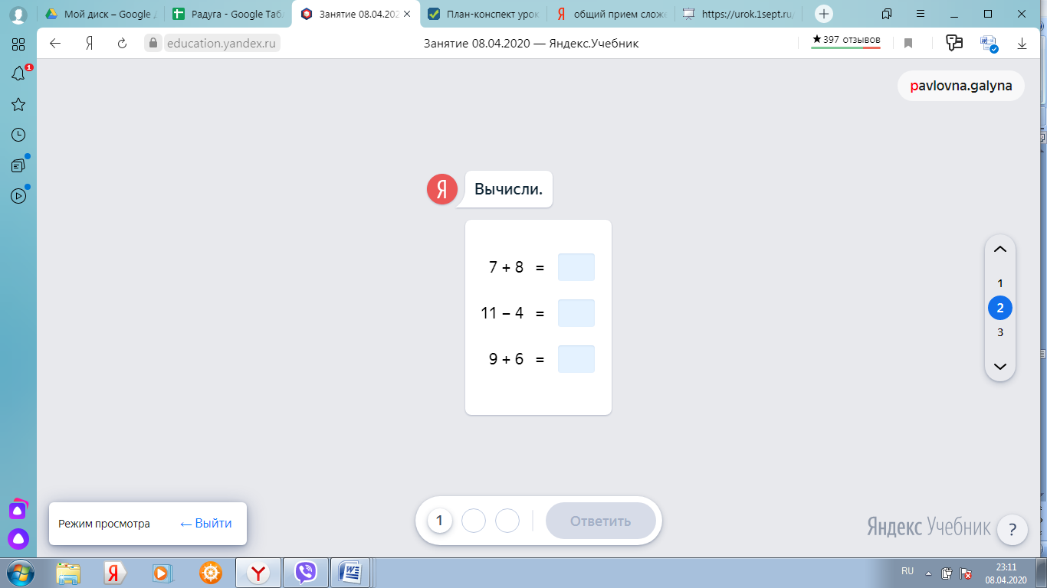
ЗАДАНИЕ 4
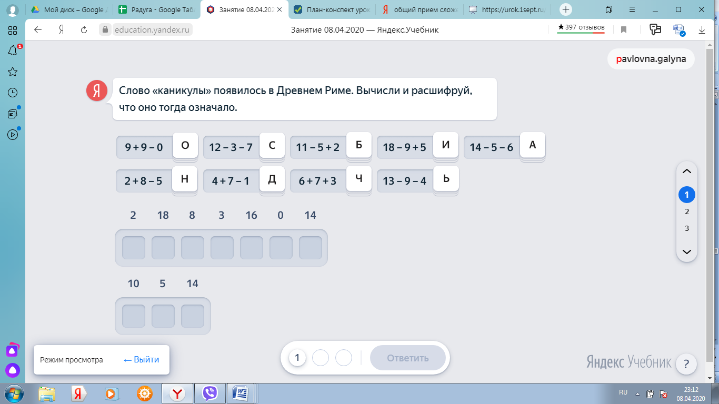
ЗАДАНИЕ 5* В букете 8 васильков и 10 ромашек. Сколько васильков и ромашек всего в букете?

Приложение 3. ИНСТРУКЦИЯ ДЛЯ РАБОТЫ НА СТАНЦИИ ОНЛАЙН
ВРЕМЯ РАБОТЫ НА СТАНЦИИ – 7 МИНУТ
- Возьмите индивидуальный лист продвижения.
- Если Вы этого еще не делали ранее, впишите в него свою фамилию и имя (полностью и разборчиво).
- На рабочем столе своего компьютера найдите папку «Примеры». Откройте ее.
- В папке увидите видео. Просмотрите его.
- Выполните Задание 1 в индивидуальном листе продвижения. (например, если вы работаете на станции «Онлайн», то формулировку записывайте в колонку с таким же названием.)
Если у вас осталось время, мы предлагаем Вам в индивидуальном листе продвижения выполнить дополнительное Задание 5*.

Приложение 4. ГРУППА 1. ИНСТРУКЦИЯ ДЛЯ РАБОТЫ НА СТАНЦИИ ПРОЕКТ
ВРЕМЯ РАБОТЫ НА СТАНЦИИ – 7 МИНУТ
1.Выберите капитана своей группы.

2.Как только капитан выбран, он должен надеть на голову отличительный знак – кепку капитана! (Кепка лежит на столе.) Капитан организует работу всей группы.

3.Выберите в группе – таймкипера (он будет следить за временем)секретаря, который будет записывать идеи участников.

4.Как только роли распределены, таймкипер и секретарь должны надеть на голову отличительные знаки! (Кепки лежат на столе.)

5.Приступайте к работе – за 7 минут вам надо прочитать задание и выполнить его.
Для оформления задания в папке для вашей группы вы найдете все самое необходимое: чистые листы бумаги, ручки/карандаши, разрезные подсказки, клей.
6.Выполните Задание 1 в индивидуальном листе продвижения. (например, если вы работаете на станции «Проект», то формулировку записывайте в колонку с аналогичным названием.)
7.Если у вас осталось время, мы предлагаем Вам в индивидуальном листе продвижения выполнить дополнительное задание 5*.
8. Опустите своё задание в коробку.
Заполните недостающие данные в алгоритме

КОНЕЦ
НАЧАЛО

ПРИБАВИТЬ К_________ ВТОРОЕ УДОБНОЕ СЛАГАЕМОЕ.

ЗАПИСАТЬ РЕЗУЛЬТАТ
РАЗЛОЖИТЬ 2 СЛАГАЕМОЕ НА УДОБНЫЕ СЛАГАЕМЫЕ ТАК, ЧТОБЫ ДОБАВИТЬ 1 СЛАГАЕМОЕ ДО__________

Приложение 5. ГРУППА 2. ИНСТРУКЦИЯ ДЛЯ РАБОТЫ НА СТАНЦИИ ПРОЕКТ
ВРЕМЯ РАБОТЫ НА СТАНЦИИ – 7 МИНУТ
1.Выберите капитана своей группы.

2.Как только капитан выбран, он должен надеть на голову отличительный знак – кепку капитана! (Кепка лежит на столе.) Капитан организует работу всей группы.

3.Выберите в группе – таймкипера (он будет следить за временем)секретаря, который будет записывать идеи участников.

4.Как только роли распределены, таймкипер и секретарь должны надеть на голову отличительные знаки! (Кепки лежат на столе.)

5.Приступайте к работе – за 7 минут вам надо прочитать задание и выполнить его.
Для оформления задания в папке для вашей группы вы найдете все самое необходимое: чистые листы бумаги, ручки/карандаши, разрезные подсказки, клей.
6.Выполните Задание 1 в индивидуальном листе продвижения. (например, если вы работаете на станции «Проект», то формулировку записывайте в колонку с аналогичным названием.)
7.Если у вас осталось время, мы предлагаем Вам в индивидуальном листе продвижения выполнить дополнительное задание 5*.
8. Опустите своё задание в коробку.
Заполните недостающие данные в алгоритм.

КОНЕЦ
НАЧАЛО

ПРИБАВИТЬ К_________ ВТОРОЕ УДОБНОЕ СЛАГАЕМОЕ.

ЗАПИСАТЬ РЕЗУЛЬТАТ
РАЗЛОЖИТЬ 2 СЛАГАЕМОЕ НА УДОБНЫЕ СЛАГАЕМЫЕ ТАК, ЧТОБЫ ДОБАВИТЬ 1 СЛАГАЕМОЕ ДО__________

Приложение 6. ГРУППА 3. ИНСТРУКЦИЯ ДЛЯ РАБОТЫ НА СТАНЦИИ ПРОЕКТ
ВРЕМЯ РАБОТЫ НА СТАНЦИИ – 7 МИНУТ
1.Выберите капитана своей группы.

2.Как только капитан выбран, он должен надеть на голову отличительный знак – кепку капитана! (Кепка лежит на столе.) Капитан организует работу всей группы.

3.Выберите в группе – таймкипера (он будет следить за временем)секретаря, который будет записывать идеи участников.

4.Как только роли распределены, таймкипер и секретарь должны надеть на голову отличительные знаки! (Кепки лежат на столе.)

5.Приступайте к работе – за 7 минут вам надо прочитать задание и выполнить его.
Для оформления задания в папке для вашей группы вы найдете все самое необходимое: чистые листы бумаги, ручки/карандаши, разрезные подсказки, клей.
6.Выполните Задание 1 в индивидуальном листе продвижения. (например, если вы работаете на станции «Проект», то формулировку записывайте в колонку с аналогичным названием.)
7.Если у вас осталось время, мы предлагаем Вам в индивидуальном листе продвижения выполнить дополнительное задание 5*.
8. Опустите своё задание в коробку.
Соберите алгоритм в правильном порядке.

РАЗЛОЖИТЬ 2 СЛАГАЕМОЕ НА УДОБНЫЕ СЛАГАЕМЫЕ ТАК, ЧТОБЫ ДОБАВИТЬ 1 СЛАГАЕМОЕ ДО__________

ПРИБАВИТЬ К_________ ВТОРОЕ УДОБНОЕ СЛАГАЕМОЕ.

ЗАПИСАТЬ РЕЗУЛЬТАТ.

Например, тест, опрос, выполнение задания, создание продукта (результат проекта), портфолио, самостоятельная/контрольная работа,

